Evolução dos Computadores
¹Elias Ramos Cavalcante, ¹Rodrigo de Almeida Rogrigues
¹Universidade Estadual do Rio Grande do Norte (UERN)
¹Curso de Ciência da Computação – Núcleo de Nova Cruz
elias.rc@hotmail.com, rodrigo06rock@hotmail.com
Abstract. The content presented below show the developments in the world of computers since the decade of 40 until this day. You see the computer today, do not imagine the evolutionary processes that it happened, it is difficult to imagine how half that began, seeing so much technology to our power, more on some points highlighted here will be possible to better understand

Resumo. O conteúdo apresentado a seguir mostrará as evoluções dentro do mundo dos computadores desde a década de 40 até os dias de hoje. Você vendo o computador hoje, não imagina os processos evolutivos que ele passou, é meio difícil de imaginar como isso começou, vendo tanta tecnologia a nosso alcance, mais em alguns pontos aqui destacados vai ser possível entender melhor.
1-INTRODUÇÃO
. Tudo começou com a necessidade que os primórdios tinham de realizar tarefas do dia-a-dia, como: Contar o rebanho, lidar com o comércio,etc. A medida que crescia essas atividades, crescia também a necessidade de fazer contagens maiores, logo após o homem descobriu que somente com os dedos, não era capaz de fazer todos os cálculos. A partir desse “problema” foi criado o primeiro instrumento de calcular, ou seja, o primeiro computador, chamado Ábaco.Depois dessa “invenção “ vieram vários outros, mais eficiente e mais preciosos, até chegar na primeira geração.

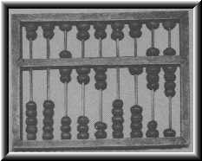
Ábaco - Séc. III - d.C.
com discos ou contas móveis para
acelerar as operações matemáticas

2-DESENVOLVIMENTO

2.1-Primeira Geração – Tecnologia das válvulas

Os computadores da Primeira Geração, apareceram na década de 40, com o matemático Alan Turing. Ele estava a frente do projeto “colossus” que tinha em sua base funcional o uso de válvulas.
Esse computador operava com desenhos perfurados em uma argola de fita de papel, com intuito de combinar os códigos até chegar em uma coincidensia.

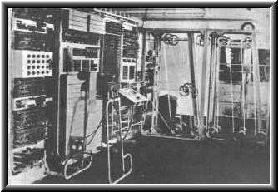
COLOSSUS - 1943
criado para quebrar códigos alemães ultra-secretos

Em meados da década de 40, surgiu o ENIAC (Computador Integrador Numerico Eletronico). Esse computador foi progetado para fins militares, sendo o primeiro computador digital eletronico. Foi progetado por John W. Mauchly e J. Presper Eckert.
Algumas características:
- Realizava uma soma em 0,0002 s;
- Realizava uma mutiplicação em 0,005 s. Com números de 10 dígitos.
- Números de válvulas: 17 468.
Mas entre uma dessas características apresentava um grande problema, o aquecimento excessivo das válvulas, na qual resultava em queimas atrapalhando o processamento.
Com esse fato, ECKERT, encontrou uma maneira de reduzir esse super aquecimento das válvulas, diminuindo a tensão e as falhas.
Em seguida veio o EDVAC (Computador eletrônico de variáveis discretas). O EDVAC trabalhava mais rápido e tinha mais capacidade de armazenagem, ele também passou a utilizar as codificações em binários ao invéis de decimais.
No inicio da década de 50, finalmente surge o primeiro computador comercial, o LEO, marcando o final da primeira geração.

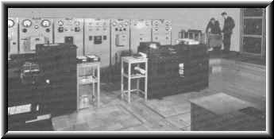
LEO - 1951 - primeiro computador comercial
2.2-Segunda Geração – A utilização do transistor

A segunda geração é marcada pela substituição das válvulas pelos transistores, que foi inventado pela empresa BELL LABORATORIES.
Esse transistor apresentava tais características:
- Mais veloz do que as válvulas;
- Menos aquecimento;
- Baixo consumo de energia.
Também foi nessa geração que aconteceu a primeira produção em série, o IBM 650. Mas nesse mesmo período, foi criado mais dois computadores, o UNIVAC, “computador automático universal” destinado ao uso comercial, e que também previa resultados de eleições. O outro foi o TRADIC, esse era completamente integrado de transistores.

2.3-Terceira Geração – Os circuitos integrados
Essa geração teve um grande avanço tecnológico,que foi o desenvolvimento do CI(Circuito Integrado), que ficou conhecido como “ chip”. Desse projeto participaram: Robert Noyce, Jean Hoerni, Jack kilby e Kurt Lehovec.
Em 1965 à 1979 foi lançado vários computadores;
- PDP-8: Foi o primeiro microcomputador comercial.
- B 2500 e B 3500: Foi os primeiros computadores com chip.
Já em 1975 dois estudantes criaram o primeiro software para microcomputadores,que anos mais tarde fundaram o microsoft,esses dois estudantes nada mais eram que:Paul Allen e Bill Gates.
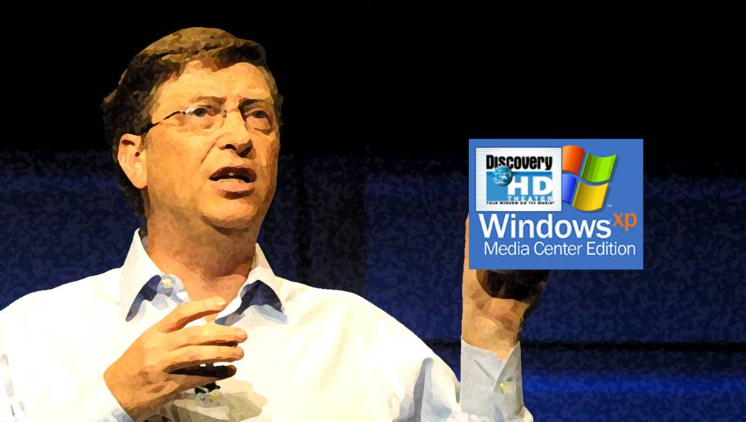
Eesss

2.4-Quarta Geração – Circuitos de larga escala

Na quarta geração tivemos apenas um aperfeiçoamento do IC(circuito integrado)que foi o desenvolvimento de técnicas de armazenamento de componentes integrados em uma única pastilha.
Ex:
- Motorola 68000-1979
- Um dos chips de 16 bits mais poderosos e versáteis .
- Multiplica dois números de 16 bits em 3,3 milionésimas de segundo.
- Hewlett-packerd-superchip-1981.
- 1° microprocessador de 32 bits.
- Multiplica 2 números de 32 bits em 1,8 milionésimos de Segundo.

2.5-Quinta Geração – IC VLSI

Os computadores da quinta geração são os atuais, esses pcs têm como características principais o uso de IC VLSI (Circuitos Integrados em uma Escala muito maior de Integração), ou seja, os computadores ficaram muito mais rápido e ágeis .
Para se ter noção do tamanho da tecnologia utilizada, hoje é capaz de passar um microprocessador por um buraco de uma agulha, é a microminiaturização do microprocessador F-100, que mede apenas 0,6 cm.

3-CONCLUSÃO

Então podemos chegar a conclusão que desde os primeiros computadores até hoje, foi um imenso avanço, e a cada dia cresce mais essas tecnologias. “O que será que o futuro nos reserva em relação aos computadores? Será que os computadores vão pensar por si só, e dominar a humanidade?”...

Referências Bibliográficas-
Widesoft - http://www.widesoft.com.br/users/virtual/parte1.html

